ОП.06 для группы 17 и ОП.07 для группы 18, 3 курс!
Изучите теоретическое содержание учебного материала,
Выполните задания и контрольные вопросы

ВНИМАНИЕ!!! Указания к выполнению.
Работа – задания и ответы на контрольные вопросы – выполняются письменно на двойном листе в клетку или в новой тетради.
Затем фотографии (или сканы) работы высылаются на почту дистанционного обучения, по форме.
Возможно выполнение в MS Word, в этом случае высылайте на почту файл с готовой работой.
Напоминаю! В ТЕМЕ письма ОБЯЗАТЕЛЬНО указывать ваши имя и фамилию, группу и кому предназначена работа, в данном случае, Меркуловой Т.Д.
Неправильно оформленные письма не проходят фильтрацию и могут быть не засчитаны!

СИСТЕМЫ АВТОМАТИЗАЦИИ ОБРАБОТКИ ТЕКСТОВОЙ ИНФОРМАЦИИ
Возможности настольных издательских систем: создание, организация и основные способы верстки текста
Текстовые редакторы - программы для создания и изменения текстовых данных.
Более совершенные текстовые редакторы, имеющие, помимо перечисленных возможностей средства форматирования текста и документа, называют текстовыми процессорами, а мощные пакеты программ, предназначенные для верстки сложных изданий, настольными издательскими системами.
В широком смысле слова под настольными издательскими системами понимают компьютерную цифровую полиграфию в целом, а в узком смысле – программы верстки документов.
Издательская система – комплекс аппаратных и программных средств, обеспечивающих компьютерную подготовку готового для тиражирования образца печатной продукции.
Настольная издательская система (DTP – DeskTop Publishing System) – комплекс аппаратного и программного обеспечения, предназначенный для подготовки публикации из текста и изображений для печати.
В связи с широким распространением в последние годы мультимедийных и сетевых электронных изданий, принято различать настольные издательские системы на два типа:
- – для подготовки полиграфических изданий;
- – системы верстки электронных документов.
Среди настольных издательских систем наиболее популярными считаются системы QuarkXPress, Adobe PageMaker и Adobe InDesign.
Основным отличием настольных издательских систем от текстовых процессоров (таких, например, как MS Word) является то, что они предназначены в первую очередь для оформления (верстки) документа, а не для его создания «с нуля» (ввода текста, проверки правописания, создания изображений), хотя в определенной степени могут выполнять и эти функции. Процесс верстки документа состоит в оформлении текста и задании условий взаимного расположения текста и иллюстраций. Целью верстки является создание оригинал-макета, пригодного для размножения документа полиграфическими методами.
Оригинал-макет – оригинал, каждая страница которого полностью совпадает с соответствующей страницей будущего издания.
Разработка оригинал-макета включает следующие виды работ:
- подготовка стиля – общего вида страниц издания: выбор шрифтов, их размеров, представления абзацев, заголовков, типа выравнивания строк, размещения рисунков; разработка макета издания, определяющего вид полосы (страницы) издания: число, размеры и границы колонок текста, принципы размещения иллюстраций,
- формат бумаги, которая будет использоваться в типографии, размеры документа;
- верстка издания, обеспечивающая его компоновку и просмотр;
- правка и редактирование макета.

Программы верстки. Одной из самых распространенных сред для подготовки текстовых документов является текстовый процессор Microsoft Word. В издательствах для подготовки книг к тиражированию используются более мощные программные системы: Adobe PageMaker, QuarkXpress, Microsoft Publisher
Большинство сред подготовки текстовых документов используют технологию WYSIWYG (What You See Is What You Get — «что вижу, то и получаю»). Это означает, что пользователь имеет возможность осуществлять визуальный контроль расположения материала на странице, а информация на мониторе отображается так же, как она будет располагаться в напечатанном виде.

Интерфейс среды текстового процессора Microsoft Word
Microsoft Word - это приложение Windows, предназначенное для создания, просмотра, редактирования, форматирования и печати текстовых документов.
Ввод и редактирование текста осуществляется в специальном окне, которое содержит следующие основные элементы:
 | Панели  инструментов  (вкладки) | Заголовок  окна | Линейки | Кнопки управления размером окна

Рабочая  область | Строка  состояния | Полосы  прокрутки

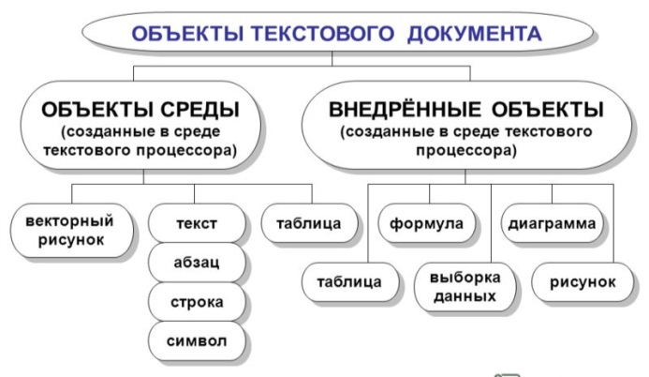
Объекты текстового документа

Текстовый документ, создаваемый в среде Word, — это не только текст. В общем случае составной информационный объект, в котором можно выделить множество разнообразных простейших информационных объектов. Каждый информационный объект имеет свои свойства. Среда распознает отдельные элементы текста: символы, абзацы, списки и т. д.

Основными объектами текстового документа являются:
Символ— наименьшая неделимая единица текста.
Слово— произвольная последовательность символов (букв, цифр и др.), ограниченная с двух сторон служебными символами (пробел, запятая, скобки и др.)
Строка— произвольная последовательность символов между левой и правой границами документа.
Абзац — это произвольная последовательность символов, завершенная нажатием клавиши «Enter». Допускаются пустые абзацы.
Фрагмент— это некоторое количество рядом стоящих символов, которые можно рассматривать как единое целое. Фрагментом может быть отдельное слово, строка, абзац, страница и даже весь вводимый текст.
Список — это совокупность абзацев, которые содержат перечисления и оформлены в виде пунктов.
Таблица — это совокупность прямоугольных ячеек, расположенных по строкам и столбцам.

Создание компьютерных публикаций.
Программа MS Publisher позволяет создание публикаций, предназначенных для издания на принтере или в издательстве, рассылки электронной почтой или размещения в Интернете. Вместе с программой предоставлены заготовки (шаблоны) публикаций для широкого диапазона публикаций, бюллетени, брошюры, визитные карточки, листовки, объявления, сертификаты, резюме, каталоги и страницы веб-узлов.

Во время выбора типа создаваемой публикации в Publisher отображаются эскизы доступных заготовок (шаблонов). Для разработки публикации на основе одной из заготовок хватит щелкнуть её эскиз.
После того как откроется шаблон публикации, необходимо заменить текст и рисунки. Также можно менять цветовую и шрифтовую схемы, удалять или добавлять элементы макета и совершать любые другие необходимые изменения, чтоб публикация точно отображала стиль конкретной организации или деятельности.
Все элементы публикации, включая блоки текста, не зависят друг от друга. Любой элемент можно размещать точно в необходимом месте с возможностью управления размером, формой и внешнем видом каждого элемента.
Способы создания публикации:
- Публикация для печати – выбор шаблона определенного типа и задание для него шаблона оформления (имеются шаблоны нескольких категорий – бланки, буклеты, календари и др.)
- Web-узлы и электронная почта
- Наборы макетов
- Пустые публикации
- Создание публикации на основе уже имеющейся.
Запуск Publisher осуществляется по команде Пуск / Программы / Microsoft Office / Microsoft Publisher щелчком мыши. После запуска приложения на экране появляется следующее окно:
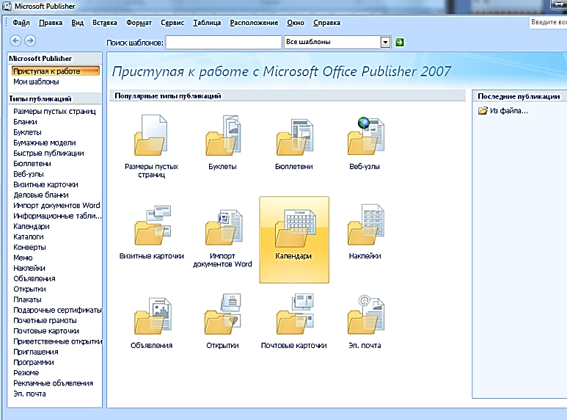
В отличие от Word и Excel при непосредственном запуске Publisher не создает нового документа. Для того чтобы добраться до панелей инструментов и меню, необходимо создать новую публикацию.
Слева в окне располагается Область задач, в которой предлагается Новая публикация. Чтобы начать работу, необходимо выбрать из ниже предлагаемого списка требуемую категорию публикации:
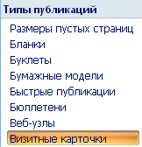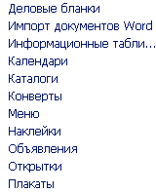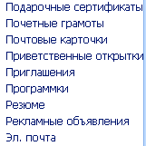

Например, Визитные карточки. Все шаблоны содержат и текстовую и графическую информацию, и, что особенно важно, при выводе на печать сохраняется отличное качество графики.
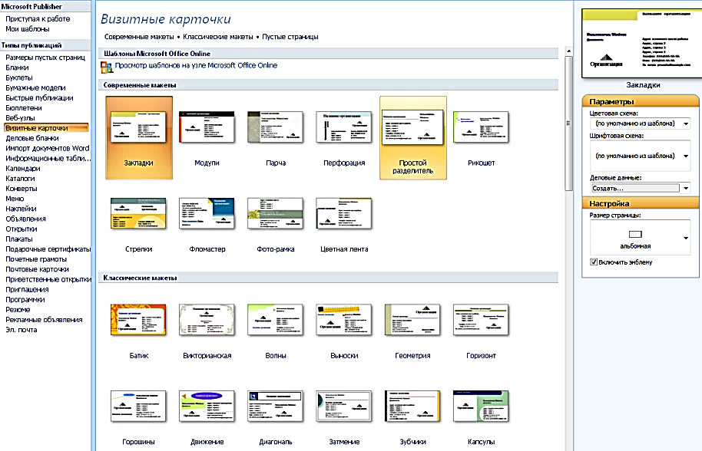

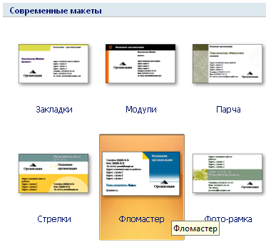
Выбираем (например) – Фломастер. Устанавливаем указанные ниже параметры: Цветовая схема, Шрифтовая схема, Размеры страницы и дважды щелкаем по образцу:
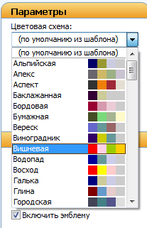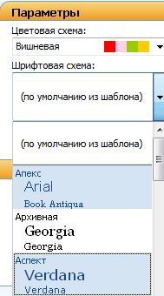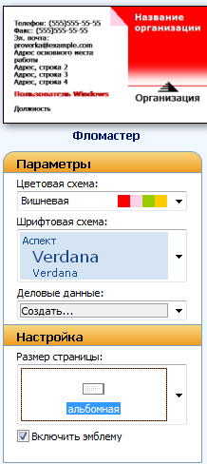
получаем:

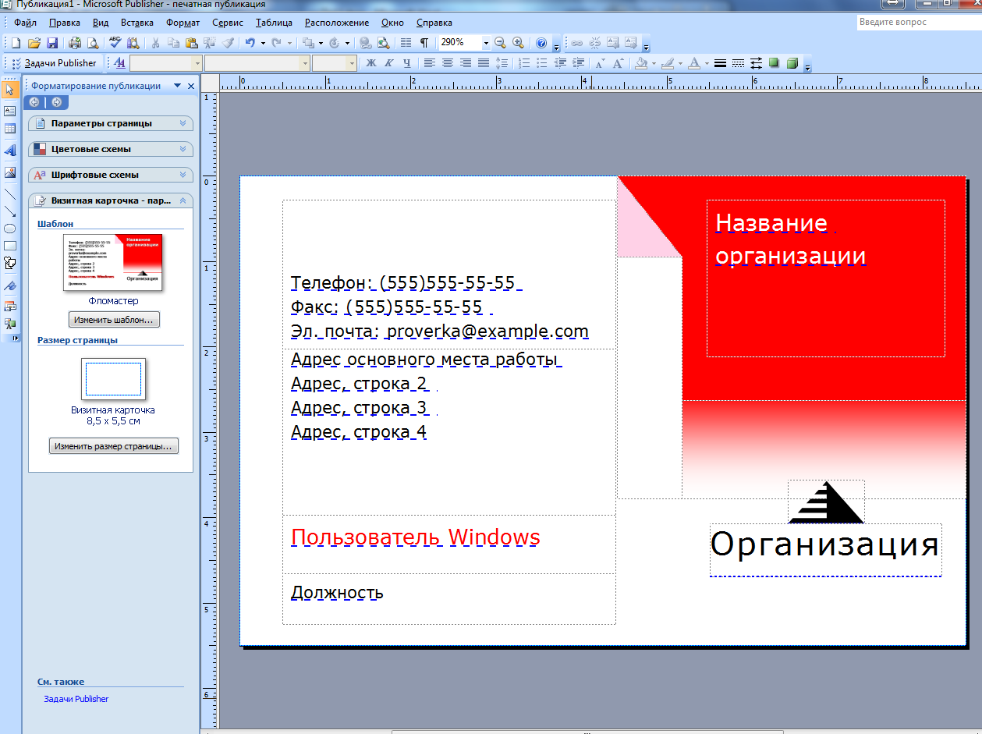
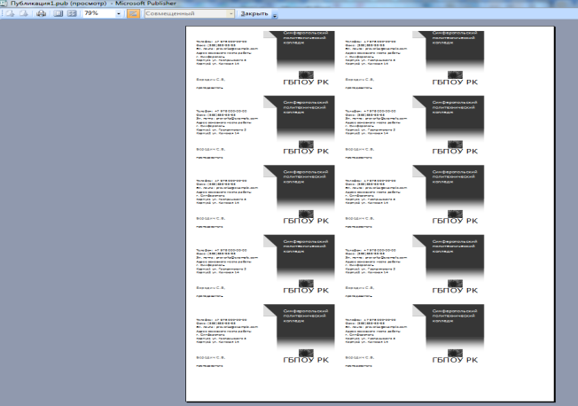
Вся работа в Publisher организуется на специальном поле, которое можно назвать «монтажным столом». Его особенность – это возможность одновременного размещения на нем различных материалов для верстки: текстовых блоков, рисунков. Количество страниц, необходимое для вашего издания, неограниченно, можно сверстать целую книгу.
Можно изменить цветовую схему уже выбранного макета. Для этого в Области задач необходимо щелкнуть по слову Цветовые схемы и выбрать ту схему, которая вам нравится. Также можно изменить и шрифтовые схемы выбранного вами макета, для чего щелкнуть в Области задач по слову Шрифтовые схемы и выбрать те шрифты, которые вам нужны.

2. Задания по теме. Выполняются письменно в тетради или на двойном листке.

Задание 1.
Выпишите ВСЕ определения по данной теме.
(Важно! Не все определения оформлены рамкой!)

Задание 2.
Начертите схему объектов текстового документа.

Вопрос. Какие объекты не вошли в состав данной схемы? Перечислите их.

Задание 3.
Ответьте на следующие вопросы:
  - Каковы возможности MS Publisher?
  - Какие виды публикаций различают в MS Publisher?
  - Охарактеризуйте основные этапы создания публикаций в MS Publisher.
  - Предложите 1-2 темы публикаций по вашей будущей профессии.

